气候变化与冻土退化对海拉尔河流域径流组分的影响研究
韩冬梅^{1,2}，回晓莹¹，许新宜²，严登华³，丁志宏¹
（1. 中水北方勘测设计研究有限责任公司，天津 300222；2. 北京师范大学， 北京 100875；3.中国水利水电科学研究院，北京 100038）

摘 要：【目的】探究气候变化与冻土退化对海拉尔流域径流组分的影响，对揭示寒区水文演变机制以及优化寒区流域水资源适应性管理策略具有重要意义。【方法】基于1980—2012年水文、气象及冻土观测数据，采用数字滤波法划分径流组分，利用Stefan模型模拟冻土变化特征，结合灰色关联度法分析降水、气温、冻土深和植被覆盖对径流组分变化的相对贡献。【结果】结果显示：（1）研究期内流域径流显著减少，各站径流减少速率在15.5~43.6mm·(10a)⁻¹，基流占总径流比例超过70%。（2）Stefan模型在流域年最大冻结深度模拟效果较好，流域最大冻结深度呈显著减小趋势，速率为8.8~11.2cm·(10a)⁻¹。（3）灰色关联度结果显示，冷季径流与冻土关联度最高，为0.78~0.83，而暖季径流与植被覆盖情况关联度最高，为0.79~0.84。气温在所有站点均表现出相对较低的关联度，为0.60~0.69。【结论】结果表明：（1）研究期内流域径流及其组分呈显著下降趋势，而基流在总径流变化中占主导作用。（2）Stefan模型在流域年最大冻结深度中适用性较好，流域整体冻土退化剧烈且空间分异显著。（3）冷季径流主要受冻土退化影响，暖季径流则受植被覆盖主导，季节性差异显著，而气温通过影响冻土消融和植被生长间接作用于径流。
关键词：气候变化；冻土退化；径流；基流；海拉尔河流域；降水；数字滤波法；寒区水文演变机制
中图分类号：P333 文献标志码：A
开放科学（资源服务）标志码（OSID）：

Impact of climate change and permafrost degradation on runoff components in Hailar River Basin
HAN Dongmei^{1,2}, HUI Xiaoying¹, XU Xinyi², YAN Denghua³, DING Zhihong¹
（1. Beifang Investigation, Design & Research Co., Ltd., Tianjin 300222, China；2. Beijing Normal University, Beijing 100875, China；3. China Institute of Water Resources and Hydropower Research，Beijing 100038，China）

Abstract：[Objective] Investigating the impact of climate change and permafrost degradation on runoff components in the Hailar River Basin is important for revealing hydrological evolution mechanisms and optimizing adaptive water resource management strategies in river basins of cold regions. [Methods] Using hydrological, meteorological, and permafrost observation data from 1980 to 2012, runoff components were partitioned using the digital filtering method. Permafrost variation characteristics were simulated using the Stefan model, and the relative contributions of precipitation, air temperature, permafrost depth, and vegetation cover to variations in runoff components were analyzed using the grey relational analysis method. [Results] The results showed that: (1) runoff in the river basin decreased significantly during the study period. The reduction rate at each station ranged from 15.5 mm·(10a)⁻¹ to 43.6 mm·(10a)⁻¹, and baseflow accounted for over 70% of total runoff. (2) The Stefan model performed well in simulating the annual maximum frozen depth in the river basin. The maximum frozen depth showed a significant decreasing trend at a rate of 8.8–11.2 cm·(10a)⁻¹. (3) The grey relational analysis results revealed that cold-season runoff had the highest correlation degree with permafrost, ranging from 0.78 to 0.83, while warm-season runoff had the highest correlation degree with vegetation coverage, ranging from 0.79 to 0.84. Air temperature showed a relatively low correlation degree at all stations, ranging from 0.60 to 0.69. [Conclusion] The results indicate that: (1) runoff and its components in the river basin exhibit a significant declining trend during the study period, with baseflow playing a dominant role in the changes in total runoff. (2) The Stefan model is applicable in simulating the annual maximum frozen depth in the river basin. Overall, permafrost degradation across the river basin is severe and exhibits significant spatial heterogeneity. (3) Cold-season runoff is primarily affected by permafrost degradation, while warm-season runoff is mainly controlled by vegetation cover, showing pronounced seasonal differences. Air temperature affects runoff indirectly by influencing permafrost thaw and vegetation growth.
Keywords：climate change; permafrost degradation; runoff; baseflow; Hailar River Basin; precipitation; digital filtering method; hydrological evolution mechanisms in cold regions

收稿日期：2025-03-30；修回日期：2025-11-07；录用日期：2025-11-09；网络出版日期：2026-02
基金项目：国家重点研发计划资助项目(2021YFC3200203)
作者简介：韩冬梅（1989—），女，高级工程师，博士，主要从事水文水资源学研究。E-mail：may_han07@163.com
通信作者：回晓莹（1987—），女，高级工程师，硕士，主要从事水资源保护与利用研究。E-mail：ui_xy@bidr.com.cn

0 引 言
河川径流是表征流域水文特征的关键指标，其演变特征直接反映了流域水循环过程对环境变化的响应^{[1]}。近年来，受全球气候变化和人类活动的综合影响，流域河川径流发生深刻改变，揭示流域径流变化的响应机制已成为全球变化水文学研究的重点议题^{[2]}。在寒区流域，冻土—水文耦合作用使得径流形成机制更具特殊性，明晰该类流域和下垫面条件下的径流演变规律，对寒区水资源可持续管理具有重要意义^{[3-4]}。
政府间气候变化专门委员会（IPCC）最新评估指出，2021—2040年间全球升温或超1.5℃，这将导致全球降水格局重组和模式改变，进而改变寒区流域积雪消融过程与土壤入渗特性，影响产汇流机制^{[5-8]}。在多年冻土区，气候变暖对径流的影响尤为显著。BISKABORN等^{[9]}通过多模型集成分析发现，寒区流域径流对气候变暖的响应程度显著高于其他气候区；YANG等^{[10]}针对天山玛纳斯河流域的研究表明，冻土活动层增厚会改变基流占比，这一发现挑战了“冻土退化必然增加径流”的传统认知；张佳悦等^{[11]}对长江黄河源区的研究则揭示，冻土退化与植被恢复对不同流域径流组分的影响存在明显差异，长江源区基流与地表径流同步性增强，而黄河源区呈现“基流滞后效应”。上述研究均表明，冻土的动态变化对径流组分的影响尤为复杂，不同地理气候条件对径流的影响机制十分复杂，而径流及其组分对环境条件变化的响应也存在区域分异性。
我国多年冻土区面积约占国土面积的22.4%^{[12]}，在全球气候变暖的背景下，多年冻土边缘地带、岛状或片状多年冻土区退化尤为明显^{[13-14]}。SONG等^{[15]}采用改进的流量历时曲线（FDC）方法发现，青藏高原冻土退化使地下水滞留时间缩短37%，显著增强了流域尺度的水力连通性；丁永健等^{[16]}通过热力学-水文学耦合模型提出了冻土退化产生的“双通道效应”，指出冻土退化对地下径流和地表水转化效率（提高15%~20%）的影响存在显著季节异质性。丁红^{[17]}构建的FROST-Hydro模型则揭示，东北季节性冻土区冻土融化期提前（15~20d）导致春汛峰值流量下降（10%~15%）和枯季径流增加（25%~30%）。这些研究为理解我国寒区冻土—水文耦合机制提供了重要参考，但针对欧亚大陆永久冻土带南缘过渡型冻土区的研究仍较为薄弱。
海拉尔河流域位于欧亚大陆永久冻土带南缘，属于典型的过渡型冻土区，是呼伦贝尔草原生态系统与区域社会经济发展的重要水源，其径流演变直接影响草原生态补水调度与农业灌溉用水保障。目前针对该流域的研究多聚焦于总径流量变化，对径流组分（基流、地表径流）的动态演变规律及驱动机制研究不足，且尚未结合流域过渡型冻土特征，量化冻土退化、植被覆盖变化与气候要素对径流组分的综合影响，难以支撑流域水资源精准配置与生态保护实践。
针对上述研究空白，本研究以海拉尔河流域为研究对象，综合采用数字滤波法、Stefan模型和灰色关联度法构建寒区流域径流组分变化归因解析框架，具体研究内容包括：（1）分析流域1980—2012年径流及其组分时空演变特征；（2）基于Stefan模型模拟流域冻土最大冻结深度变化，研判流域冻土退化发展态势；（3）利用灰色关联度法量化降水、气温、冻土冻结深度及植被覆盖对径流组分变化的相对贡献程度。本研究旨在厘清海拉尔河流域径流组分演变规律及其驱动机制，为流域春季融雪水调度、草原生态补水方案制定提供科学依据，同时为同类过渡型冻土区小流域水文研究提供方法参考。

1 研究区概况
海拉尔河为额尔古纳河右岸一级支流，黑龙江上游二级支流，发源于大兴安岭吉勒奇老山西麓，流经牙克石市、鄂温克旗、陈巴尔虎旗、海拉尔区、新巴尔虎左旗、扎赉诺尔区等6旗市，于扎赉诺尔区阿巴该图山附近汇入额尔古纳河。海拉尔河流域范围为东经117º45´—122º28´，北纬47º34´—50º16´，流域总面积54537km²，河流干流全长714.9km。流域地处欧亚大陆永久冻土带南缘，受大兴安岭山地和内蒙古东北部高平原分布的影响，地势总体呈东高西低特征，海拔介于530~1700m（见图1）。
海拉尔河流域属寒温带大陆性气候，流域全年近一半时间处于寒冷的冬季季风控制，形成了半湿润半干旱的草原气候。据统计，流域多年平均气温为-2~5.3℃，由东向西呈递减趋势；多年平均降水量350mm，其中年降水量的88%集中在生长季（4—9月），且空间上具有明显的纬度分布特征。流域全年无霜期约100d，封冻期约200d。自20世纪70年代以来，受气候变暖影响，流域冻土退化显著，表现为多年冻土南界北移50~120km、岛状冻土面积显著缩减，甚至退化为季节性冻土等^{[18]}。
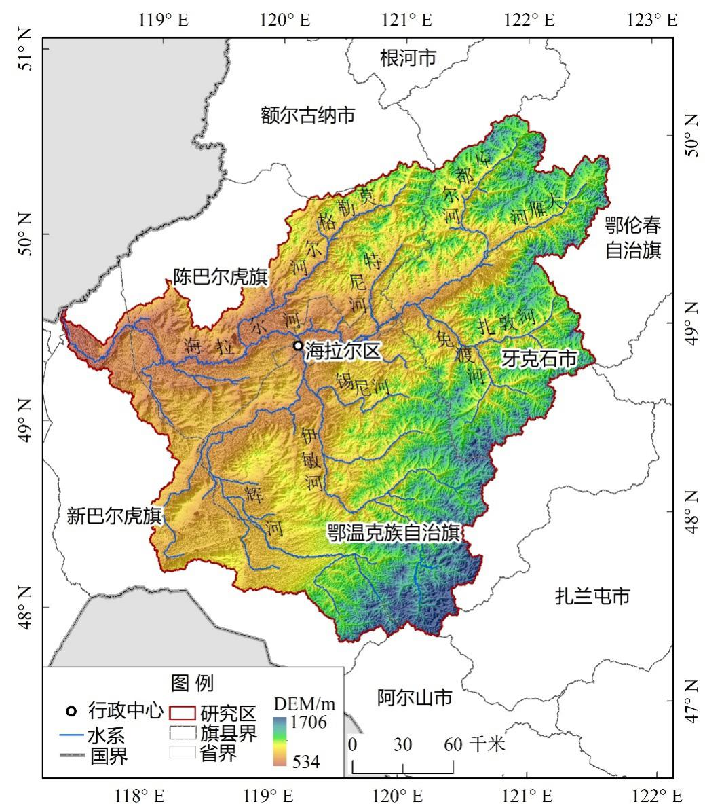
图1 海拉尔河流域地理位置
Fig.1 Geographical location of Hailar River Basin

2 数据与方法

2.1 数据来源及处理
根据数据的获取方法，所需数据将分为两类：（1）基于站点的气象、水文、冻土观测站长系列观测数据；（2）基于卫星遥感反演的植被指数数据。为保证数据的可用性，考虑冻土观测数据资料时间序列为1980—2012年，选取各数据的重叠时间作为研究的时间范围，即1980—2012年。
2.1.1 观测数据
（1）径流数据。径流资料来源于《黑龙江流域水文年鉴》中牙克石站、红花尔基站、伊敏牧场站、海拉尔站和坝后站共5个水文站1980—2012年实测径流资料。
（2）气象数据。气象观测资料来源于中国气象数据共享网，包括1980—2012年流域及其周边共7个气象站点的逐日降水和气温数据。在分析气象要素时空分布特征准备前，将站点数据通过反距离权重法（IDW）插值成栅格数据，作为后续计算的基础。需说明的是：研究区海拔跨度达1170m（530~1700m），而IDW未考虑高程对降水、气温的影响——气温随高程升高呈线性递减（递减率0.6℃/100m），降水在海拔1200m以下随高程升高递增（递增率15mm/100m）、1200m以上递减，该局限性可能导致高海拔区（如阿尔山周边）气温插值结果偏低，降水插值结果偏少，后续分析中已通过分区校正（按海拔分为<800m、800~1200m、>1200m三区间）降低误差。
（3）冻土数据。综合考虑各冻土站点的观测年份和观测技术限制，如新巴尔虎右旗1967—1978年缺测、满洲里1982—1985年缺测，考虑站点能够基本实现流域的有效覆盖等条件，筛选出观测年限较长、数据连续完整的3个冻土观测气象站，即满洲里站、博克图站和阿尔山站。
2.1.2 卫星遥感数据
归一化植被指数（Normalized Difference Vegetation Index, NDVI）可表征植被覆盖变化和植被活动强弱，由马里兰大学GLCF（Global Land Cover Facility）发布的GIMMS NDVI 3g.v1数据集提供。该数据集时间分辨率为15d，空间分辨率为8km，选取的时间序列为1982—2012年。该数据集基于最大值合成法获取像元的月值^{[19]}，为消除荒漠、稀疏植被等影响，剔除多年平均NDVI≤0.05的像元。

2.2 研究方法
2.2.1 径流组分划分
径流可分为直接径流和基流两部分，其中直接径流一般指地表径流和快速壤中流，基流则主要由慢速壤中流和地下水补给河川径流的水量组成。对于水资源相对匮乏的流域，基流作为其主要补给水源，在生态系统保护和水资源优化配置中占据重要位置。
当前，递归数字滤波法（Recursive Digital Filtering, RDF）^{[20]}由于参数需求少且精度较高等特点，被国内外学者广泛用于基流分割的研究^{[21-22]}。数字滤波法在计算过程中限制了基流的最大值和最小值，使得基流量不会出现负值，且不高于总径流量。公式为
$Q_{d}(t)=βQ_{d}(t−1)+\frac{(1+β)}{2\left[Q(t)−Q(t−1)\right]}$ (1)
$Q_{b}(t)=Q(t)−Q_{d}$ (2)
式中，$Q(t)$为$t$时刻总径流量（m³·s⁻¹）；$Q_{d}(t)$为$t$时刻地表径流量（m³·s⁻¹）；$Q_{b}(t)$为$t$时刻基流量（m³·s⁻¹）；$β$为滤波参数（0<$β$<1），取值0.90~0.95。
2.2.2 Stefan模型
土壤冻融深度的计算采用当前应用较为广泛且计算简便的Stefan模型^{[23]}。奥地利学者Josef Stefan在研究北极湖冰形成过程时创立该方程^{[24]}，Stefan方程开创性地建立了地表温度变化与土层冻融过程之间的定量关系，其核心是将土壤冻结/融化过程视为热传导主导的相变问题，通过简化假设显著提升了土壤冻结/融化深度计算的效率。为避免或减小热量交换误差，建议采用地表以下5~10cm日均温驱动模型，但实际情况多依赖气温数据计算冻结-融化指数，由此Carlson^{[25]}引入N因子进行修正，其变体形式多用于模拟流域多年冻土区的活动层厚度^{[26-27]}。公式为
$Z=\sqrt{\frac{2Kn_{f}τDDF}{Lρ(ω−ω_{u})}}$ ，$DDF=\sum_{t=0}^{t}{(T_{0}−T_{t})}$，$T_{t}<T_{0}$ (3)
式中，$Z$为土壤冻结深度（m）；$K$为土壤热传导率（W·m⁻¹·℃⁻¹）；$n_{f}$为冻结N因子，是地面冻结指数与气温冻结指数的比值；$τ$为时间步长因子（8.64$×$10⁴s⋅day⁻¹）；DDF为冻结指数（℃·d），指地表日均温小于0℃的累加值；$T_{t}$为日平均地表温度（℃）；$T_{0}$ = 0；$L$为冰的融化潜热（3.34$×$10⁵ J·kg⁻¹）；$ρ$为土壤的干容重（kg·m⁻³）；$w$为总含水量（%）；$w_{u}$为未冻水含量（%）。
参考前人在本流域的研究成果^{[28-29]}，模型关键参数取值与确定方法如下：
土壤热传导率$K$：从3个土壤采样点（牙克石、海拉尔、阿尔山）的质地分析并采用IDW 插值获取流域空间分布数据，上游为有机土，$K$=1.2W·m⁻¹·℃⁻¹，中游为壤土，$K$=1.4W·m⁻¹·℃⁻¹，下游为砂壤土，$K$=1.5W·m⁻¹·℃⁻¹；
冻结N因子$n_{f}$：利用满洲里站 2000—2012 年地表温度与气温观测数据，计算得$n_{f}$=1.1~1.3，取均值 1.2 作为流域参数；
土壤干容重$ρ$：参考东北寒区土壤普查数据，有机土$ρ$=1.1×10³ kg·m⁻³，壤土$ρ$=1.3×10³ kg·m⁻³，砂壤土$ρ$=1.5×10³ kg·m⁻³；
土壤总含水量$w$、冻土中的未冻水含量$w_{u}$：基于冻土站实测数据（$w$=25%~35%，$w_{u}$=5%~8%），结合NDVI反演的植被覆盖度修正（植被覆盖高区$w$偏高 10%）。
2.1.3 灰色关联度法
灰色关联度法是建立在定性与定量研究相结合的基础上，是灰色系统理论中用于进行系统分析的一种基本方法^{[30]}。研究选取降水、气温、冻土和植被覆盖（NDVI指数）4个影响径流的主要因子，通过构建灰色关联模型识别影响径流组分变化的关键因素。在计算关联系数和关联度之前，采用最小最大值法对各因子数据进行无量纲化处理。公式为
$ξ_{oi}(t)=\frac{\min_{i}{(}\min_{t}{(}Δ_{oi}(t)))+ρ\max_{i}{(}\max_{t}{(}Δ_{oi}(t)))}{Δ_{oi}(t)+ρ\max_{i}{(}\max_{t}{(}Δ_{oi}(t)))}$ (4)
$G_{oi}=\frac{1}{m}\sum_{t=1}^{m}{ξ_{oi}(t)}$ (5)
式中，${}_{oi}(t)$为灰色关联系数；$ρ$为分辩系数，取值为0.5；$G_{oi}$为关联度，数值越大表征影响程度越高。

3 结果分析

3.1径流组分变化特征
如图2所示，海拉尔河流域5个水文站的年径流深在研究期内均呈现出显著下降趋势（P<0.05），各站总径流降幅在 15.5~43.6mm·(10a)⁻¹之间，其中海拉尔站总径流深下降趋势尤为显著，到研究后期已处于较低水平。流域上游（牙克石、红花尔基和伊敏牧场站）总径流深降幅，为34.2~43.6mm·(10a)⁻¹，显著高于位于下游的海拉尔站15.5mm·(10a)⁻¹和坝后站18.1mm·(10a)⁻¹，一定程度上表明流域水文响应存在海拔梯度效应。
流域年基流深的变化趋势与总径流深基本一致，且在数值上，基流深占据总径流深的较大比例。所有站点的多年平均基流深占总径流深的比例均超70%，且基流对总径流减少的贡献率达69%~74%，进一步凸显了基流在流域径流变化中的主导作用；而直接径流量尽管占比较小（占总径流25%~30%），但其下降速率与基流基本保持同步（见表1）。
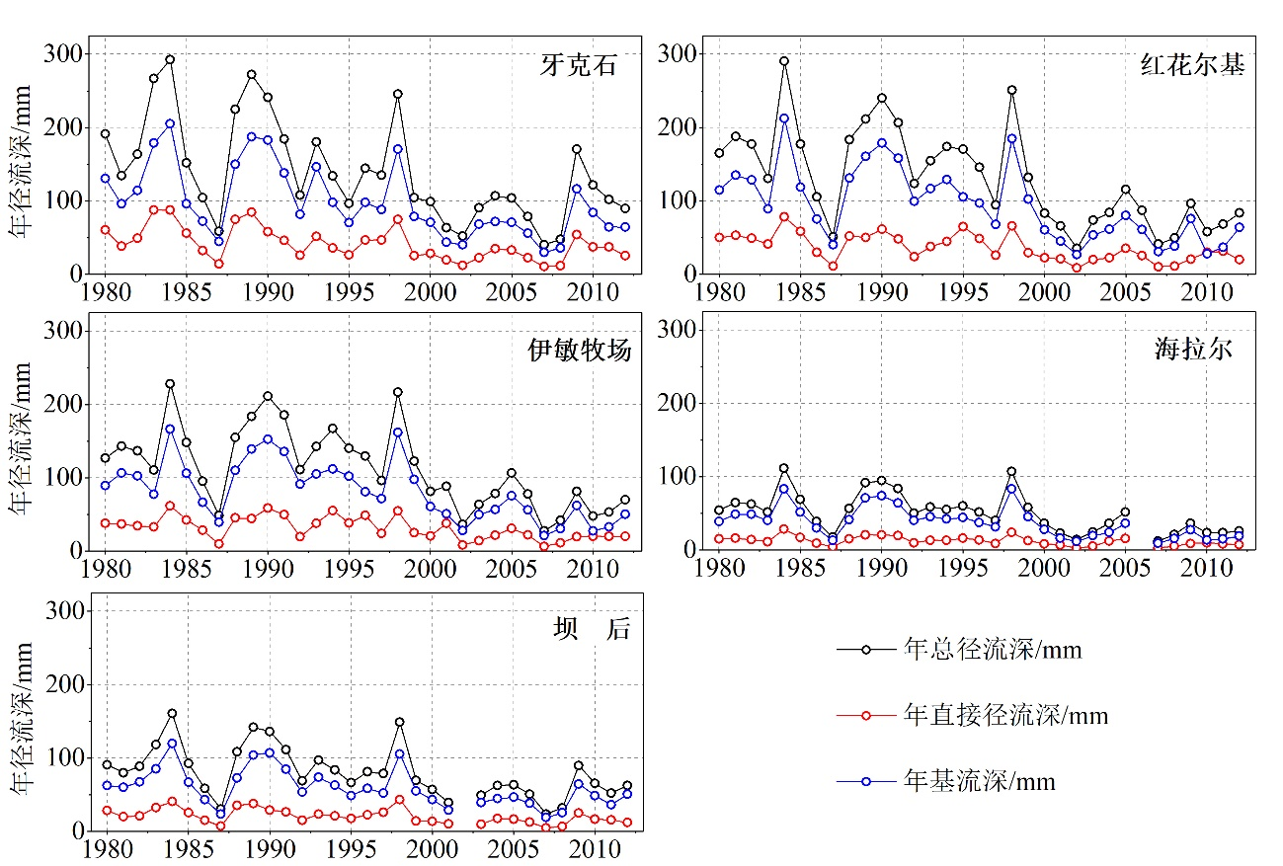
图2 各站控制流域径流及其组分年际变化
Fig.2 Inter-annual variations in runoff and its components in controlled river basins at different stations
表1 各水文站多年平均径流及组分变化
Table 1 Multi-year average variations in runoff and its components at different hydrological stations
水文站 | 总径流 |  | 地表径流（直接径流） |  | 基流
水文站 | 均值/mm·a⁻¹ | 趋势/mm·(10a)⁻¹ | 均值/mm·a⁻¹ | 趋势/mm·(10a)⁻¹ | 均值/mm·a⁻¹ | 趋势/mm·(10a)⁻¹
牙克石 | 139.5 | -39.9* | 40.8 | -12.1* | 98.7 | -27.8*
红花尔基 | 130.8 | -43.6* | 36.5 | -11.5 | 94.3 | -32.2*
伊敏牧场 | 113.7 | -34.2* | 31.4 | -8.7* | 82.3 | -25.5*
海拉尔 | 50.2 | -15.5* | 12.4 | -3.2* | 37.8 | -12.3*
坝后 | 80.1 | -18.1* | 20.8 | -5.1* | 59.2 | -13.0*
注：斜率是通过线性回归计算；*表示通过了P<0.05的显著性检验。
流域径流年内分布不均，季节性差异显著。红花尔基、伊敏牧场、海拉尔站径流年内过程呈现典型的“双峰”汛期。其中，春汛峰值一般发生在5月，主要来源于季节性积雪融水，平均径流占年值的32%~38%；夏汛（7—8月）峰值较春汛低12%~18%，但持续时间较长，反应了降水主导的产流过程。所有水文站的暖季（5—10月）、冷季（11月—次年4月）径流均呈显著减少趋势（P<0.05），其中暖季减少量占总降幅的82%~91%，且基流减少贡献率达71%~80%。同时，所有水文站冷季径流降幅较暖季偏低，占比有所提升，表明流域径流年内分配结构正在发生变化（见表2）。
表2 各水文站径流及组分季节性变化
Table 2 Seasonal variations in runoff and its components at different hydrological stations
水文站 | 时期 | 总径流 |  | 地表径流（直接径流） |  | 基流
水文站 | 时期 | 均值/mm·a⁻¹ | 趋势/mm·(10a)⁻¹ | 均值/mm·a⁻¹ | 趋势/mm·(10a)⁻¹ | 均值/mm·a⁻¹ | 趋势/mm·(10a)⁻¹
牙克石 | 冷季 | 14.0 | -3.7* | 5.8 | -1.7* | 8.2 | -2.1*
牙克石 | 暖季 | 125.5 | -36.1* | 35.0 | -10.4* | 90.5 | -25.7*
红花尔基 | 冷季 | 24.7 | -8.2 | 11.2 | -4.5 | 13.5 | -3.7
红花尔基 | 暖季 | 106.1 | -35.4* | 25.3 | -6.9* | 80.8 | -28.5*
伊敏牧场 | 冷季 | 22.6 | -7.5* | 10.3 | -3.7* | 12.3 | -3.8*
伊敏牧场 | 暖季 | 91.2 | -26.7* | 21.1 | -5.0* | 70.0 | -21.7*
海拉尔 | 冷季 | 9.6 | -2.6* | 4.4 | -1.2* | 5.2 | -1.3*
海拉尔 | 暖季 | 40.6 | -13.0* | 8.0 | -2.0* | 32.6 | -11.0*
坝后 | 冷季 | 11.0 | -2.0* | 4.4 | -1.0* | 6.6 | -1.0
坝后 | 暖季 | 69.0 | -16.1* | 16.4 | -4.2* | 52.6 | -12.0*
注：*表示通过了P<0.05的显著性检验。

3.2 冻土变化特征
3.2.1 Stefan模型适用性评价
基于站点冻土观测资料评价Stefan模型在海拉尔河流域的适用性，旨在分析流域最大冻结深度的时空变化特征。图3展示了1980—2012年最大冻结深度实测值与模拟值的年际变化和拟合情况，尽管模型低估了流域最大冻结深度，但整体上模型可有效反映其动态变化。从模拟性能指标（见表3）可知，3个气象站点模拟的最大冻结深度与实测值间相关系数（R²）在0.72~0.81，相对误差（RE）为7.1%~12.0%，各站模拟值与实测值均具有较好的一致性。其中，满洲里站模拟效果最佳（R²=0.77，RE=7.1%），阿尔山站虽R²最高（0.81），但RE略大（12.0%）。因此，认为Stefan模型在海拉尔河流域具有一定的有效性，可用于分析流域冻土的冻融演变特征。
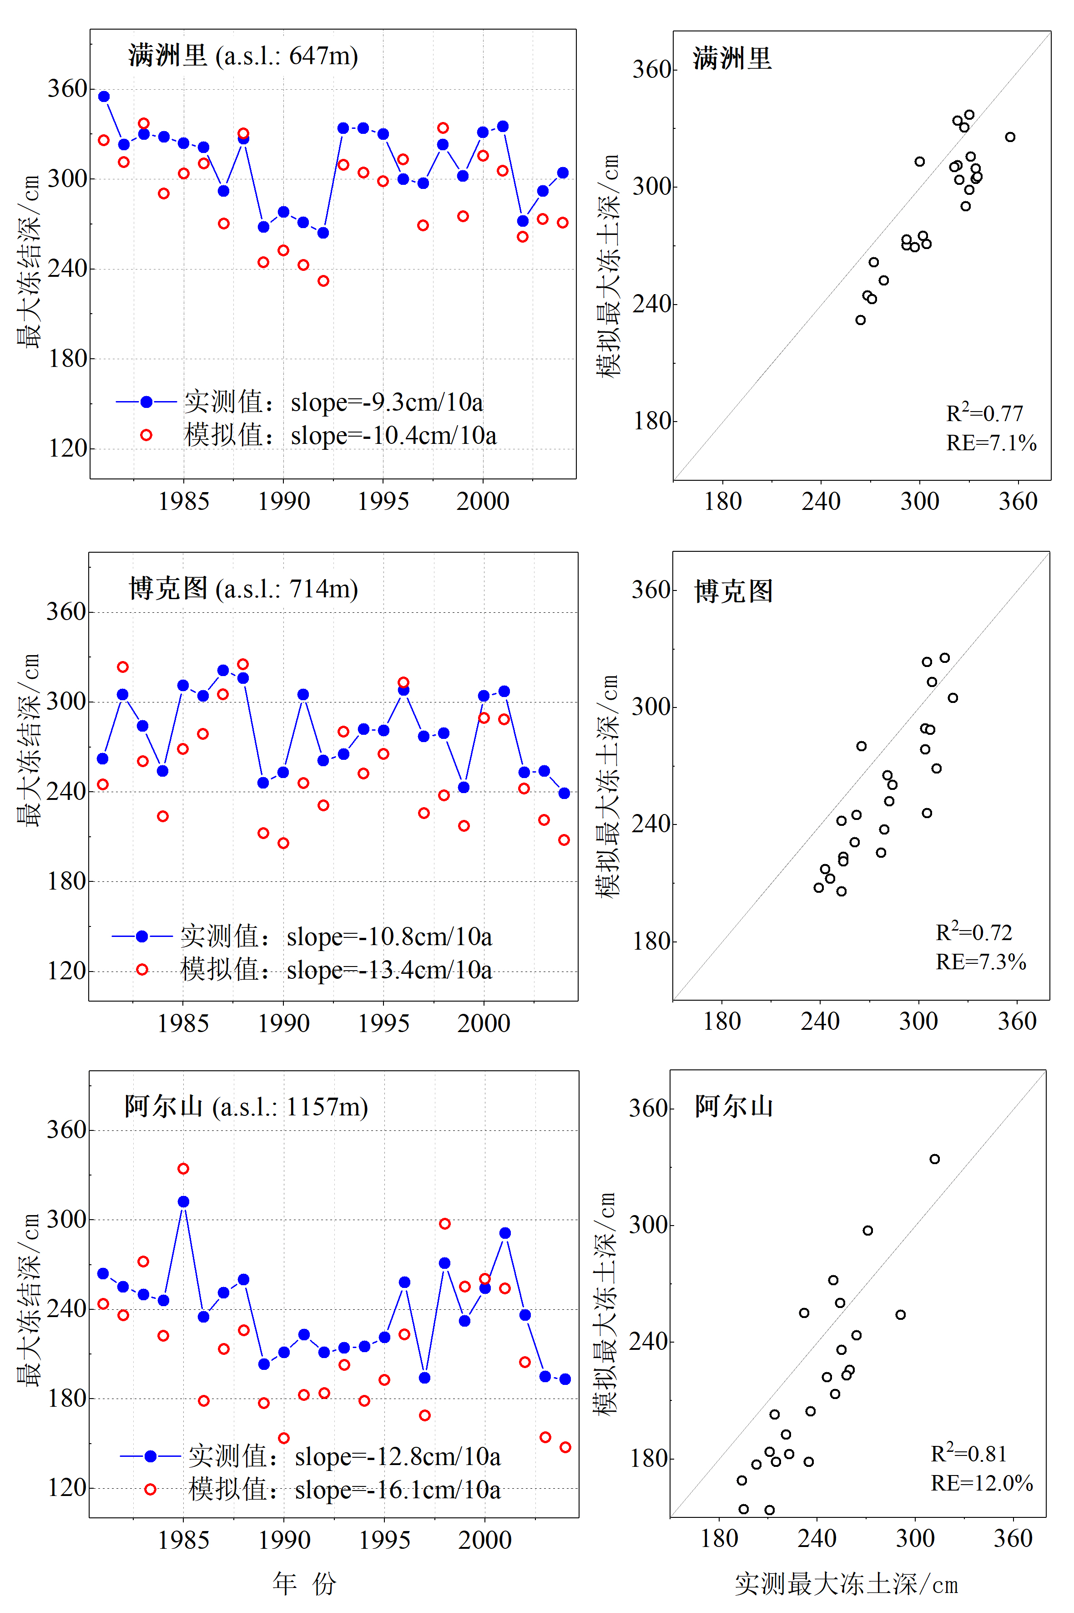
图3 基于Stefan模型的最大冻结深度观测值与模拟值年际变化
Fig.3 Interannual variations in observed and simulated maximum frozen depths based on Stefan model
表3 基于Stefan模型的最大冻结深度观测值与模拟值对比
Table 3 Comparison between observed and simulated maximum frozen depths based on Stefan model
站点名 | 观测值/cm | 模拟值/cm | R² | RE/%
满洲里 | 309.8 | 287.7 | 0.77 | 7.1
博克图 | 279.8 | 254.3 | 0.72 | 7.3
阿尔山 | 237.3 | 204.7 | 0.81 | 12.0
3.2.2 冻土冻结深度变化
如图4所示，海拉尔河流域多年平均年最大冻结深度在空间上呈现显著差异，整体处于180~280cm。高值区集中于流域北部，年最大冻结深度普遍超过250cm；低值区则主要分布在流域中部，年最大冻结深度为180~200cm。这种空间分异与流域内海拔和冻土类型的分布密切相关，东北部多为海拔> 1200m的连续多年冻土区（I区），受冻土类型稳定性影响，冻结深度相对较大；中部以500~800m的过渡型冻土区（III区）为主，冻土热稳定性较弱，冻结深度相对较浅；南部的II区（800~1200m，岛状多年冻土）和IV区（<500m，季节性冻土），年最大冻结深度也存在明显差异，II区因岛状多年冻土的分布特点，冻结深度介于I区与III区之间，而IV区作为季节性冻土区，冻结深度相对更大。
从时间演变来看（见图5），自1980年以来，流域年最大冻结深度呈显著减小趋势（P<0.05），变化速率为8.8~11.2cm·(10a)⁻¹，这与全球变暖背景下高纬度冻土退化规律相契合。进一步分析分区时间变化（图3及相关统计），各分区退化特征存在明显差异：流域南部的IV区冻土退化最为剧烈，年最大冻结深度减小速率达11.2cm·(10a)⁻¹；II区退化速率也较快，处于9.5~10.5cm·(10a)⁻¹之间；尽管北部的I区年最大冻结深度较大（180~200cm），但其退化速率相对较慢，仅为8.8cm·(10a)⁻¹；中部的 III 区退化速率则处于8.8~10.0cm·(10a)⁻¹。流域整体年最大冻结深度的持续减少，表明多年冻土正处于热力退化阶段，且在水平方向上南部退化程度强于北部；垂直方向上，冻土退化引发活动层厚度增加与地下冰融化等过程，改变了陆表径流的形成与分配过程。
图4 流域分区多年平均最大冻结深度空间变化
Fig.4 Spatial variations in multi-year average maximum frozen depths in sub-basins
（a）年际变化
(b）趋势变化
图5 流域分区年最大冻结深度年际与趋势变化特征
Fig.5 Inter-annual and trend variation characteristics of annual maximum frozen depth in sub-basins

3.3 植被覆盖变化
如图6所示，海拉尔河流域1982—2012年NDVI年均值均呈波动上升趋势，且通过显著性检验（P<0.05），这直观地反映出流域整体植被覆盖状况得到明显改善。分区域来看，I区和II区的年均NDVI增速达到0.03·(10a)⁻¹及以上，表明这两个区域植被在较长时间尺度上的稳定恢复与增长；而III区和IV区在生长季的NDVI增速更快，达到0.04·(10a)⁻¹，表明这两个区域植被在生长季的活力更强、生长更为旺盛，可能与生长季内更适宜的水热条件以及植被自身的生长特性有关，使得植被在生长季能更高效地进行光合作用、积累生物量，进而推动 NDVI 快速上升。
以III区和IV区为例，两区域NDVI增速较快，暖季径流减少趋势也更为明显（表2）。其中III区1982—2012年暖季平均径流深降幅达38.9%，IV区同期暖季平均径流深降幅37.9%，与NDVI的大幅增长呈现明显的负相关关系（R=-0.78，P<0.05）。一方面，随着NDVI增加，植被覆盖度提高，植物叶片表面积增大，蒸腾作用增强，消耗更多的土壤水分，导致参与形成径流的水分减少；另一方面，植被冠层对降水的截留量增加，截留的降水多通过蒸发返回大气，减少了进入土壤的水量，进而降低地表径流和壤中流。
此外，在I区和II区，尽管NDVI增速相对较慢，但仍对暖季径流产生了一定影响。I 区1982—2012年暖季径流深降幅29.4%，NDVI增幅32.1%，二者相关系数R=-0.65（P<0.05）；II 区暖季径流深降幅29.6%，NDVI增幅35.7%，相关系数R=-0.68（P<0.05）。可见，无论 NDVI 增速快慢，其增长均在一定程度上导致了暖季径流的减少，进而印证了植被覆盖是暖季径流变化的主要驱动因子。
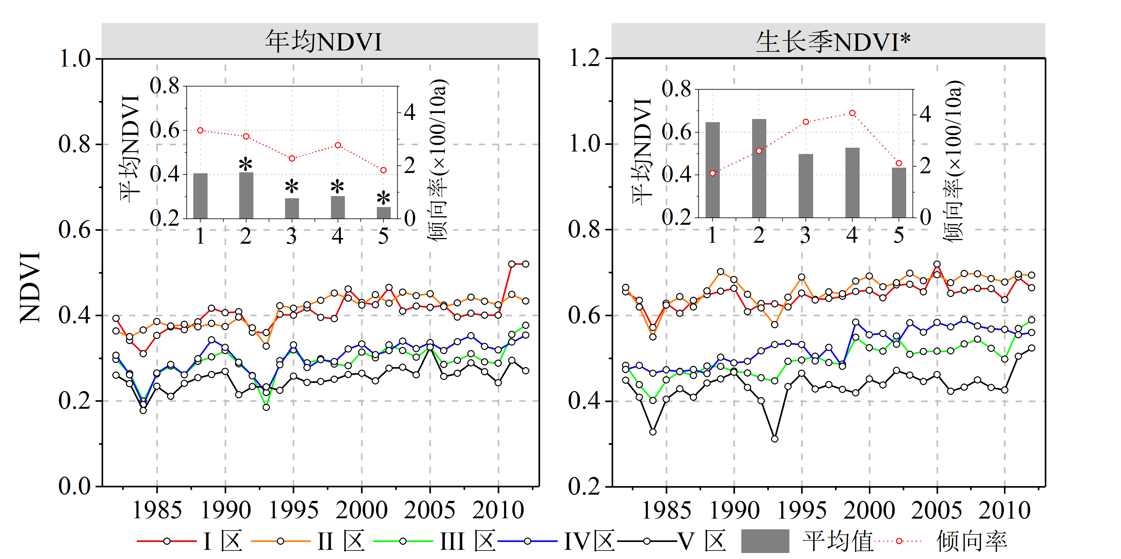
（a）年均NDVI （b）生长季NDVI
图6 流域分区NDVI年均变化趋势
Fig.6 Annual average variation trends of NDVI in sub-basins

3.4 径流组分演变归因分析
为揭示气候因素、冻土变化和植被因素对径流影响，采用灰色关联度法分析降水、气温、冻土和植被对径流组分变化的相对贡献。如表4所列，各站点径流组分变化的主要驱动因素有所，且存在明显的季节性差异。冷季径流主要受冻土变化的影响（关联度0.78~0.83），而暖季径流则显著受植被覆盖（NDVI）主导（关联度0.79~0.84）。这种季节分异规律在牙克石、红花尔基和坝后站表现尤为突出。这种季节性差异也反映了冻土和植被在不同季节对径流过程的不同调控作用。
在空间异质性上，由于不同地区的气候条件、植被类型和冻土分布特征不同，气候变化和冻土退化对径流的影响存在显著的空间异质性。在牙克石、红花尔基和坝后站，冷季径流主要受冻土变化的影响，而暖季径流则显著受植被覆盖的主导；而在海拉尔河站，全年径流变化表现出降水为主导驱动因素（关联度0.80~0.81）。这种空间异质性反映了不同地区气候、植被和冻土条件对径流过程的不同调控作用。
气温在所有站点均表现出相对较低的关联度（0.60~0.69），表明其间接作用可能通过影响冻土消融和植被生长来实现。暖季各要素关联度差异缩小（0.75~0.84），反映出暖季水文过程受多因素协同控制的特征。冻土深与冷季水文过程的强关联性（关联度＞0.78）也表明了多年冻土作为寒区特有的“地下隔水层”关键水文作用。此外，植被覆盖与暖季水文过程的高关联性（关联度＞0.80）揭示了生态系统对流域水文调节的重要作用。
表4 各水文站径流组分与影响因素的关联度
Table 4 Correlation degree between runoff components and influencing factors at hydrological stations
控制站 | 季节 | 径流 |  |  |  | 基流
控制站 | 季节 | 降水 | 气温 | 最大冻结深 | NDVI | 降水 | 气温 | 最大冻结深 | NDVI
牙克石 | 冷季 | 0.75 | 0.66 | 0.78* | — | 0.70 | 0.67 | 0.78* | —
牙克石 | 暖季 | 0.81 | 0.62 | 0.80 | 0.83* | 0.78 | 0.64 | 0.75 | 0.83*
红花尔基 | 冷季 | 0.77 | 0.65 | 0.83* | — | 0.76 | 0.65 | 0.82* | —
红花尔基 | 暖季 | 0.79 | 0.60 | 0.77 | 0.81* | 0.83* | 0.62 | 0.76 | 0.79
海拉尔 | 冷季 | 0.81* | 0.69 | 0.80 | — | 0.77 | 0.64 | 0.81* | —
海拉尔 | 暖季 | 0.80* | 0.63 | 0.78 | 0.79 | 0.81 | 0.63 | 0.80 | 0.82*
坝后 | 冷季 | 0.79 | 0.69 | 0.82* | — | 0.74 | 0.61 | 0.80* | —
坝后 | 暖季 | 0.81 | 0.65 | 0.76 | 0.84* | 0.79 | 0.67 | 0.75 | 0.81*
注：*表示通过了P<0.05的显著性检验。

4 讨 论

4.1 径流组分演变驱动机制解析
基于灰色关联度法构建“径流组分-环境因子”关联模型，定量识别降水、气温、冻土最大冻结深度及植被覆盖对海拉尔河流域径流组分变化的相对贡献，结果表明驱动因子作用存在显著的季节性分异与空间异质性（见表4）。
从季节性分异来看，冷季（11月—次年4月）径流与冻土最大冻结深度的关联度最高（0.78~0.83，P<0.05），是冷季径流变化的主导因子。这一现象源于冻土的 “隔水层效应”：冷季活动层完全冻结时，土壤入渗能力急剧下降（接近0cm·d⁻¹）^{[31]}，河川径流主要依赖深层裂隙水与延迟融雪补给，而冻土退化导致的活动层厚度变化直接改变深层水体的储存与释放过程，进而调控冷季基流衰减速率，当最大冻结深度较大时（如1980s均值约230cm），冻土层上水被限制在浅层，冬季通过土壤裂隙快速补给河道，基流衰减速度变慢；当最大冻结深度减小时（如2010s均值约200cm），冻土层上水下渗至深层土壤，储存量增加但冬季释放速率降低，导致冷季基流减少（表2）。与之相反，暖季（5—10月）径流与植被覆盖的关联度最高（0.79~0.84，P<0.05），成为暖季径流变化的核心驱动因子。暖季植被通过蒸腾作用增强水分耗散^{[32]}，同时冻土消融提升浅层土壤渗透性，二者协同导致径流响应滞后^{[23]}，最终表现为植被覆盖度越高，暖季地表径流削减越显著。此外，夏季冻土冻融变化对冷季径流存在一定程度的滞后关联性，如陆胤昊等^{[33]}研究发现海拉尔河流域夏季冻土退化会通过“增加地下水储存”形成冷季径流补给的滞后效应，且结合冻土站观测数据验证了“最大冻结深度减小（夏季冻土退化）与冬季退水减缓呈显著负相关（95%置信度）；王宇涵等^{[34]}在黑河上游冻土区发现气温升高导致夏季冻土活动层增厚，进而增加土壤蓄水容量，提高降雨下渗量，引起基流量增大，且这种产流机制变化具有持续性，未来基流仍呈增加趋势。上述研究揭示了“夏季冻土状态决定冷季地下水补给潜力”的滞后关联主要逻辑，也进一步说明该滞后机制的普遍性。
降水关联度相对不突出（多数站点< 0.80），主要源于三方面原因：一是研究区降水年际变幅较小（多年平均C_{V}=0.25），且 70% 以上集中在6—8月活动层完全融化阶段，此时冻土隔水效应消失，降水多通过植被蒸腾（暖季NDVI与降水呈正相关，R²=0.63）和土壤入渗消耗，直接转化为径流的比例降低；二是冷季降水以固态形式储存于地表，其对径流的补给需通过春季消融实现，存在时间滞后性，导致冷季径流与同期降水关联度减弱；三是灰色关联度法侧重因子与径流的直接关联，而降水对径流的影响部分通过调控植被生长（暖季）和冻土热状态（冷季）间接体现，这部分间接贡献未被单独量化，进一步降低了降水的边际关联度。
在空间异质性方面，流域上游（牙克石、红花尔基站）冷季冻土对径流的关联度（0.78~0.83）高于下游（海拉尔、坝后站，0.80~0.82），反映上游多年冻土分布更集中，冻土退化对径流的调控作用更突出；而下游海拉尔站全年径流与降水的关联度最高（0.80~0.81，P<0.05），这与下游草原区土壤蓄水能力较弱、径流对降水响应更敏感的特征一致。此外，气温在所有站点的关联度均较低（0.60~0.69），表明气温并非直接驱动径流变化，而是通过调节冻土消融速率（冷季）与植被生长节律（暖季）间接影响径流过程，这一结论与寒区“气候-冻土-植被-径流”耦合系统的作用逻辑相符^{[8,15]}。

4.2 研究方法的适宜性对比
综合采用数字滤波法、Stefan 模型与灰色关联度法，构建寒区径流组分归因分析框架，各方法的适用性、优越性及与其他方法的对比如下。
4.2.1 径流组分划分方法
选用递归数字滤波法（DRF）划分地表径流与基流，其核心优势在于参数需求少（仅需设定滤波参数）、计算效率高，且通过限制基流最大值与最小值，避免出现负基流或基流超总径流的不合理结果^{[20]}。与其他常用方法相比（见表5），DRF法在寒区流域的适用性更优：相较于Hydrograph separation图解法（人工分割主观性强），DRF法可实现长时序数据自动化处理，减少人为误差；相较于同位素示踪法（需采集大量水样测定同位素含量），DRF法无需野外采样，更适用于观测数据稀缺的寒区流域；相较于基流指数法（假设基流占比恒定），DRF法可捕捉基流的动态变化，更符合海拉尔河流域基流占比年际波动（69%~74%）的特征^{[21]}。
已有研究表明，在东北寒区流域，DRF法与实测基流的拟合误差（<8%）显著低于基流指数法（>15%）^{[17]}，本研究中基流占比结果（>70%）与中俄边境寒区流域基流占比范围（65%~72%）^{[35]}基本一致，进一步验证了该方法在研究区的适用性。
4.2.2 冻土模拟方法
本文采用Stefan模型模拟冻土最大冻结深度，该模型通过建立地表温度与冻融深度的定量关系，仅需气温、土壤热传导率等易获取参数，即可实现冻土动态模拟，克服了水热耦合模型（如SHAW 模型、COUPMODEL）参数繁多、计算复杂的缺点^{[23,26]}。从模拟性能来看，Stefan模型在研究区的相关系数R²=0.72~0.81，相对误差RE=7.1%~12.0%（见表3），虽略低于SHAW模型在青藏高原的模拟精度（R²>0.85）^{[27]}，但显著高于经验统计模型（如线性回归模型R²<0.65）^{[31]}。
与其他冻土模拟方法对比，Stefan模型的优越性体现在：相较于热传导方程数值解法（需网格剖分，计算量大），Stefan模型通过简化相变过程，计算效率提升3~5倍；相较于遥感反演法（仅能获取表层冻土信息），Stefan模型可模拟深层冻土冻结深度，更符合寒区水文过程对活动层厚度的响应需求^{[16,25]}。此外，本研究引入冻结N因子修正气温与地表温度的差异，进一步降低了模型误差，满洲里站RE=7.1%的模拟效果已接近寒区冻土模拟的理想精度（RE<8%）^{[36]}。
4.2.3 驱动因子识别方法
本文采用灰色关联度法量化多因子对径流的贡献，该方法适用于“小样本、贫信息” 的寒区研究场景，可有效处理非线性关系，克服了传统统计方法的局限性。与主成分分析法（PCA）相比，灰色关联度法无需满足数据正态分布假设，更符合海拉尔河流域气象水文数据的非正态特征；与随机森林模型相比，灰色关联度法在小样本（33年数据）下无过拟合风险，且结果更易解释；与结构方程模型（SEM）相比，灰色关联度法无需构建复杂的路径假设，计算过程更简洁^{[30]}。
本研究中，灰色关联度法成功识别出冷季冻土、暖季植被的主导作用，与YANG等^{[10]}在天山流域发现的“季节性驱动因子分异”规律一致，且关联度结果（0.78~0.84）与实地观测的物理机制相符，验证了该方法在寒区多因子归因中的有效性。

4.3 准确性验证与区域对比
4.3.1 径流变化趋势对比
海拉尔河流域总径流深呈显著下降趋势，速率为15.5~43.6 mm·(10a)⁻¹，这与东北寒区其他流域的变化规律一致：丁红^{[17]}研究表明东北季节性冻土区径流降幅为12~38 mm·(10a)⁻¹，与本研究下游站点（海拉尔站15.5 mm·(10a)⁻¹、坝后站18.1 mm·(10a)⁻¹）结果接近；但低于青藏高原长江源区径流降幅（50~65 mm·(10a)⁻¹）^{[11]}，这一差异源于海拉尔河流域降水年际变幅较小（C_{V}=0.25），而长江源区受冰川消融退缩影响更显著^{[12]}。
此外，本研究中基流占比（>70%）高于祁连山黑河上游（52%~58%）^{[37]}，这是因为海拉尔河流域多年冻土发育，冻土隔水效应使地下水补给占比更高；而基流对总径流减少的贡献率（69%~74%）与西伯利亚冻土区（70%~75%）^{[15]}基本一致，进一步证实寒区流域基流主导径流变化的共性特征。
4.3.2 冻土退化速率对比
本研究模拟的海拉尔河流域冻土最大冻结深度降幅为8.8~11.2cm·(10a)⁻¹，与不同区域冻土退化速率对比（见表5）可知：该速率高于大兴安岭北部连续冻土区（4.5~6.3cm·(10a)⁻¹）^{[31]}，这是因为研究区位于多年冻土南缘过渡带，对气候变暖更敏感；与东北季节性冻土区（9.7cm·(10a)⁻¹）^{[17]}基本持平，反映同气候带冻土退化的一致性；但低于青藏高原同纬度地区（12~15cm·(10a)⁻¹）^{[36]}，这一差异源于青藏高原海拔高、太阳辐射强，冻土热状态更不稳定，且植被覆盖度较低（NDVI<0.3），保温效应弱于海拉尔河流域（NDVI=0.3~0.45）。
表5 不同寒区流域冻土退化速率对比
Table 5 Comparison of permafrost degradation rates in different river basins of cold regions
研究区域 | 冻土类型 | 退化速率/cm·(10a)⁻¹ | 数据年限
海拉尔河流域（本研究） | 过渡型多年冻土 | 8.8~11.2 | 1980—2012
大兴安岭北部 | 连续多年冻土 | 4.5~6.3 | 1990—2020
东北松嫩平原 | 季节性冻土 | 9.7 | 1985—2015
青藏高原三江源 | 连续多年冻土 | 12~15 | 1980—2018
西伯利亚北极圈附近 | 连续多年冻土 | 7.5~9.0 | 1970—2010

4.3.2 驱动因子关联度对比
本研究中冷季径流与冻土的关联度（0.78~0.83）高于西伯利亚冻土区（0.70~0.75）^{[15]}。海拉尔河流域冻土活动层厚度较小（180~280cm），冻土变化对径流的调控更直接，而两区域冷季基流与冻土最大冻结深度关联度趋势基本一致，且该区域“夏季冻土退化导致冬季基流减少”的机制与本流域也吻合，进一步佐证了冻土对冷季径流的主导作用。暖季径流与植被的关联度（0.79~0.84）与祁连山草原区（0.80~0.85）^{[37]}基本一致，反映温带草原区植被对暖季径流的共性影响。而气温关联度（0.60~0.69）低于天山冰川冻土区（0.72~0.78）^{[10]}，这是因为天山流域冰川消融对气温更敏感，而海拉尔河流域无冰川分布，气温间接作用更显著。
本研究提出的冷季冻土、暖季植被主导径流变化的结论，与部分研究学者提出的气温—降水主导的普遍认知存在差异，核心原因在于研究区过渡型冻土的独特性：一是海拉尔河流域位于多年冻土南缘，冻土退化处于活跃期[速率为8.8~11.2cm·（10a）⁻¹]，其对冷季径流的调控作用（隔水效应）显著强于气温直接影响；二是研究区暖季植被覆盖改善显著[NDVI 增速为 0.03~0.04·（10a）⁻¹）]，植被蒸腾耗水（占降水比例 45%~50%）对径流的削减作用超过降水直接补给；三是多数“气温—降水主导”的研究集中于连续冻土区（如青藏高原）或非冻土区，而过渡型冻土区“冻土—植被”的交互作用更突出，如YANG等^{[10]}在天山过渡型冻土区也发现类似规律（植被对暖季径流贡献率达 40%）。
上述区域对比表明，本研究结果符合寒区流域的共性规律，同时反映过渡型冻土区的独特特征，研究结果准确性与可靠性可得到验证。

4.4 研究局限性与未来研究方向
4.4.1 现有研究的局限性
（1）冻土模拟的简化性：Stefan模型虽在研究区适用性较好，但未考虑有机层热阻效应与土壤含水量动态变化。海拉尔河流域上游森林区有机层厚度达10~20cm，其低热导率会减缓冻土消融，导致模型可能低估上游冻土退化速率（阿尔山站RE=12.0%高于其他站点）；此外，模型假设土壤总含水量恒定，而实际暖季土壤含水量变化会影响热传导率，进一步增加模拟误差。
（2）驱动因子交互作用的缺失：灰色关联度法仅能识别单因子对径流的独立贡献，无法量化多因子交互作用。例如，暖季气温升高既会促进植被生长（增强蒸腾），又会加速冻土消融（提升入渗），二者对径流的综合效应（协同或拮抗）尚未解析，导致对径流变化机制的理解不够全面。
（3）数据时空分辨率的限制：冻土观测数据仅来自3个站点，难以完全反映流域冻土空间异质性（如上游森林区与下游草原区冻土差异）；NDVI数据空间分辨率为8km，无法捕捉小尺度植被变化（如河滨植被与草原植被的差异），可能影响植被—径流关联度的计算精度。
（4）人类活动影响的忽略：本研究未考虑流域内畜牧业、水利工程（如小型水库）等人类活动对径流的影响。近年来海拉尔河流域草原超载率达15%~20%，过度放牧可能导致土壤压实，减少入渗与基流，这一因素的缺失可能低估人类活动对径流减少的贡献。
4.4.2 未来研究重点突破方向
（1）耦合冻土—植被—水文的过程模型开发：基于Stefan模型改进，引入有机层热阻参数与动态土壤含水量模块，提升冻土模拟精度；耦合分布式水文模型（如SWAT模型），实现“气候—冻土—植被—径流”全过程模拟，量化多因子交互作用，克服灰色关联度法的局限性。
（2）多源数据融合与高分辨率观测：结合Sentinel-1微波遥感数据（监测冻土冻融状态）、Landsat-8高分辨率NDVI数据（30m分辨率），补充站点观测数据的不足；建立流域冻土—水文综合观测网络，获取不同下垫面（森林、草原、湿地）的冻土与径流数据，提升空间代表性。
（3）人类活动与气候变化的耦合影响解析：构建“自然—人类”二元驱动框架，量化放牧、水利工程等人类活动对径流的贡献；采用情景分析方法（如RCP4.5、RCP8.5气候情景+不同放牧强度情景），预测未来流域径流变化趋势，为水资源管理提供更全面的科学依据。
（4）寒区水文阈值效应的识别：重点研究冻土退化的临界阈值（如活动层厚度达到某一值时，基流由增加转为减少），以及植被覆盖的水文阈值（如NDVI超过0.4时，植被对径流的削减效应饱和），揭示寒区径流变化的非线性特征，为陆面过程模型参数化提供关键约束条件。

4.5 不确定性分析
本研究的不确定性主要源于数据质量、参数选取与方法适用性三方面，需结合研究区实际条件客观评估其对结果的影响。在数据层面，径流与气象数据依赖站点观测，选取的5个水文站1980—2012年实测径流异常值（断流、超量程记录）占比< 3%，经线性插值修正后误差控制在5%以内；7个气象站数据采用反距离权重法（IDW）插值时，交叉验证显示降水插值误差8.2%~12.5%、气温插值误差6.1%~9.3%，且因研究区海拔差超1000m（530~1700m），IDW法未考虑高程对水热条件的影响，导致高海拔区（如阿尔山周边）气温模拟偏低1.0~1.5℃、降水模拟偏少12%~18%，间接影响径流组分计算精度。冻土观测仅覆盖3个站点，满洲里、博克图、阿尔山站数据缺测率2.1%~4.2%，通过相邻站点均值插补后，可能使冻土最大冻结深度模拟误差增加3%~5%；NDVI遥感数据（空间分辨率8km）系统误差5%~8%，且草原与湿地植被区分精度不足，进一步导致植被覆盖度计算偏差约10%。
参数与方法层面的不确定性同样不可忽视。Stefan模型关键参数土壤热传导率（K）参考东北寒区同类研究取值（1.2~1.5W·m⁻¹·℃⁻¹），未完全匹配流域内土壤质地空间差异（上游有机土K值偏低、下游壤土K值偏高），敏感性分析显示K值变动10%时，冻土最大冻结深度模拟误差变动6%~8%；数字滤波法滤波参数$β$取值0.92/0.93（寒区常用范围0.90~0.95），$β$取值或导致基流占比计算偏差2%~3%。灰色关联度法虽能识别主导因子，但无法排除变量共线性干扰，如冻土最大冻结深度与气温呈负相关（R²=0.71）、NDVI与降水呈正相关（R²=0.63），经方差膨胀因子（VIF）检验，所有因子VIF<5，共线性影响处于中等水平，对 “冷季冻土、暖季植被主导径流” 核心结论的干扰可控，但可能轻微高估单一因子关联度（校正后偏相关系数较原关联度下降 8.4%~8.9%）。

5 结 论
本研究以海拉尔河流域为研究对象，基于实测的水文、气象和冻土数据，结合全球植被覆盖遥感数据，系统分析气候变化与冻土退化背景下流域径流组分的响应机制，揭示寒区水文过程受“冻土—植被—气候”协同控制的内在规律。
（1）研究期内（1980—2012年）海拉尔河流域径流深均表现出显著下降趋势，且具有明显的空间分异性。所有站点的基流占总径流的比例均超过70%，且基流下降趋势对总径流减少的贡献率达69%~74%。流域冷季径流降幅较暖季偏低，且占比有所提升，流域径流年内分配结构发生变化。
（2）Stefan模型在模拟流域年最大冻结深度方面表现出良好的性能，相关系数R²介于0.72~0.81，相对误差（RE）范围为7.1%~12.0%。研究期内，流域年最大冻结深度呈显著减小趋势，变化速率为8.8~11.2cm·(10a)⁻¹。在空间分布上，流域南部的冻土退化程度明显高于北部。Stefan模型的优良适用性表明其可为寒区分布式水文模型的开发提供参数化方案。
（3）构建了适用于海拉尔河流域的“径流组分-环境因子”灰色关联模型，揭示冷季径流主要受冻土退化的影响，暖季径流则主要由植被覆盖主导，两者表现出显著的季节性差异。相比之下，气温在所有站点的关联度相对较低，也表明气温或通过调节冻土消融和植被生长，对径流产生间接影响。
研究成果揭示了过渡型多年冻土区的冻土退化与径流组分变化的非线性关系，有效弥补了现有研究在解析径流组分响应机制方面的不足。此外，研究提出的径流季节性驱动因子分异规律（冷季以冻土为主导，暖季以植被为主导）可为陆面过程模型的参数化提供重要的约束条件，也为寒区水资源管理提供了科学依据。

参考文献
- LI X Y, WAND N L, WU X B. Hydrological response to permafrost degradation in the source area of the Yellow River[J]. Journal of Hydrology, 2022, 615: 128634.
- PIAO S L, ZHAND X P, CHEN A P. The impacts of climate extremes on terrestrial ecosystems[J]. Science Bulletin, 2020, 65(18): 1605-1611.
- IPCC. Climate Change 2021: The Physical Science Basis[R]. Cambridge: Cambridge University Press, 2021.
- 段天池,桑学锋,殷峻暹,等.基于耦合融雪模块WAS模型的流域径流模拟与组分解析[J].水利水电技术(中英文),2024, 55(10): 25-37.
DUAN T C, SANG X F, YIN J X, et al. Simulation and component analysis of watershed runoff based on coupled snowmelt module WAS modeling[J]. Water Resources and Hydropower Engineering, 2024, 55(10): 25-37.
- COOK B I, MANKIN J S, MARVEL K, et al. Twenty-first century drought projections in the CMIP6 forcing scenarios[J]. Earth’s Future, 2020, 8(6): e2019EF001461.
- 汪慧, 王芳. 柴达木盆地北部区径流特征[J]. 中国水利水电科学研究院学报(中英文), 2025, 23(5): 528-539.
WANG H, WANG F. Runoff characteristics in northern Qaidam Basin[J]. Journal of China Institute of Water Resources and Hydropower Research, 2025, 23(5): 528-539.
- ZHANG T J, BARRY R G, KNOWLES K. Recent advances in permafrost hydrology research[J]. Permafrost and Periglacial Processes, 2023, 34(1): 5-19.
- WANG T, YANG D W, YANG Y T. Permafrost degradation alters hydrological regimes in Northeast China[J]. Journal of Geophysical Research: Atmospheres, 2022, 127: e2021JD036298.
- BISKABORN B K, SMITH S L, NOETZLI J, et al. Permafrost is warming at a global scale[J]. Nature Communications, 2019, 10: 264.
- YANG Z L, BAI P. Response of runoff and its components to climate change in the Manas River of the Tian Shan Mountains [J]. Advances in Climate Change Research, 2024, 15(1):62-74.
- 张佳悦,周毓彦,鲁帆,等.气候变化下长江黄河上游源区径流丰枯遭遇研究[J].水利水电技术(中英文), 2025, 56(11): 32-47.
ZHANG J Y, ZHOU Y Y, LU F, et al. Study on runoff abundance and depletion encounters in the upper reaches of the Yangtze and Yellow Rivers under climate change[J]. Water Resources and Hydropower Engineering, 2025, 56(11): 32-47.
- YAO T D, BOLCH T, CHEN D L, et al. The imbalance of the Asian water tower[J]. Nature Reviews Earth &Environment, 2022, 3(10): 618-632.
- KRAAIJENBRINK P D A, STIGTER E E, YAO T D, et al. Climate change decisive for Asia's snow meltwater supply[J]. Nature Climate Change,2021,11(7):591-597.
- RAN Y H, LI X, CHENG G D. Climate warming over the past half century has led to thermal degradation of permafrost on the Qinghai-Tibet Plateau[J]. The Cryosphere, 2018, 12(2): 595-608.
- SONG C L, WANG G X, SUN X Y, et al. River runoff components change variably and respond differently to climate change in the Eurasian Arctic and Qinghai-Tibet Plateau permafrost regions[J]. Journal of Hydrology, 2021, 601:126653.
- 丁永建,张世强,陈仁升, 等. 气候变化对冰冻圈水文影响研究综述[J].气候变化研究进展, 2025, 21(1):1-21.
DING Y J, ZHANG S Q, CHEN R S, et al. A review of the impacts of climate change on cryospheric hydrological processes [J]. Climate Change Research, 2025, 21(1):1-21.
- 丁红.东北季节性冻土冻融特征变化及其对径流的影响机制研究[D]. 北京：中国水利水电科学研究院, 2024.
DING H. Study on the Changes in Freeze-Thaw Characteristics of Seasonal Permafrost in Northeast China and Its Impact Mechanism on Runoff[D]. Beijing: China Institute of Water Resources and Hydropower Research, 2024.
- DUAN L L, MAN X L, KURYLYK B L, et al. Distinguishing streamflow trends caused by changes in climate, forest cover, and permafrost in a large watershed in northeastern China[J]. Hydrological Processes ,2017, 31(10): 1938-1951.
- HOLBEN B N. Characteristics of maximum-value composite images from temporal AVHRR data[J]. International Journal of Remote Sensing,1986, 7(11): 1417-1434.
- NATHAN R J, MCMAHON T A. Evaluation of automated techniques for base-flow and recession analyses[J]. Water Resources Research,1990, 26(7): 1465-1473.
- 冯夏婷，张佳鹏，连炎清，等. 基于季节性变化的数字滤波基流分割方法评价：以伊河栾川流域为例[J]. 南水北调与水利科技（中英文），2025，23（1）：118-129.
FENG X T，ZHANG J P，LIAN Y Q，et al. Evaluation of digital filtering baseflow separation methods based on seasonal variation：A case study of the Luanchuan Basin of the Yi River[J]. South-to-North Water Transfers and Water Science & Technology，2025，23（1）：118-129.
- ZHANG J K, GAN R, TONG X X, et al. Quantification and variation characteristics of baseflow non-point source pollution in Yiluo River Basin, China[J]. Journal of Hydrology, 2023, 626:130303.
- USSR Academy of Sciences Siberian Branch Institute of Permafrost. General Permafrost[M]. Translated by GUO D X. Beijing: Science Press, 1988.
- STEFAN J. Ueber die theorie der eisbildung, insbesondere über die eisbildung im polarmeere [J]. Annalen der Physik, 1891, 278(2): 269-286.
- CARSON H. Calculation of depth of thaw in frozen ground[J]. Highway Research Board Special Report, 1952, 2:19-223.
- QIN Y, LEI H M, YANG D W, et al. Long-term change in the depth of seasonally frozen ground and its ecohydrological impacts in the Qilian Mountains, northeastern Tibetan Plateau[J]. Journal of Hydrology, 2016, 542:204-221.
- 刘文惠, 谢昌卫, 刘海瑞, 等. Stefan方程在土壤冻融过程模拟中的应用[J]. 冰川冻土, 2022, 44(1):327-339.
LIU W H, XIE C W, LIU H R, et al. Application of Stefan equation on simulating freezing-thawing process of permafrost[J]. Journal of Glaciology and Geocryology, 2022, 44(1): 327-339.
- 王薪迪,李秀娟,王文杰,等.基于多年冻土顶部温度模型的东北多年冻土时空分布变化研究[J].森林工程, 2025, 41(5): 990-999.
WANG X D, LI X J, WANG W J, et al. Research on spatiotemporal distribution changes of permafrost in Northeast China based on the thermal state model at the top of permafrost[J]. Forest Engineering, 2025, 41(5): 990-999.
- 吴青柏. 人为活动下冻土环境变化和工程适应性研究[D].北京:中国科学院研究生院,2000.
WU Q B. Study on Change of Frozen Soil Environment and Engineering Suitability under Human Activities[D]. Beijing: Graduate University of Chinese Academy of Sciences, 2000.
- 韩淑颖,王庆明,赵勇,等.海河流域山丘区气候-植被物候-径流的响应关系[J].水利学报, 2025, 56(6): 805-817.
HAN S Y, WANG Q M, ZHAO Y, et al. The response relationship of climate-vegetation phenology-runoff in hilly area of Haihe River Basin[J]. Journal of Hydraulic Engineering, 2025, 56(6): 805-817.
- ZHANG Y, LIANG X, LIU X, et al. Permafrost degradation alters hydrological pathways in Arctic basins[J]. Journal of Geophysical Research: Earth Surface, 2020, 125(8): e2020JF005585.
- LIU X, WANG Q, ZHANG T, et al. Vegetation controls on water and energy balance in discontinuous permafrost regions: A synthesis of satellite and field observations[J]. Remote Sensing of Environment, 2022, 270: 112876.
- 陆胤昊,叶柏生,李翀.冻土退化对海拉尔河流域水文过程的影响[J].水科学进展,2013,24(3):319-325.
LU Y H, YE B S, LI C. Degradation of frozen ground in Hailaer River basin and its impact on hydrologic processes[J]. Advances in Water Science,2013,24(3):319-325.
- 王宇涵,杨大文,雷慧闽,等.冰冻圈水文过程对黑河上游径流的影响分析[J].水利学报,2015,46(9):1064-1071.
WANG Y H, YANG D W, LEI H M, et al. Impact of cryosphere hydrological processes on the river runoff in the upper reaches of Heihe River[J]. Journal of Hydraulic Engineering,2015,46(9):1064-1071.
- ZHANG T, CHE T, DAI L Y, et al. Vegetation-regulated baseflow dynamics in transitional permafrost basins: Evidence from the Sino-Russian border region[J]. Science of the Total Environment,2023,867:164209.
- WANG P Y, LI X Y, CHENG G D, et al. Accelerated permafrost thaw-induced hydrological changes in the Tibetan Plateau[J]. Journal of Geophysical Research: Atmospheres, 2023, 128(8): e2022JD038115.
- LI H Y, WANG J, REBECCA L, et al. Baseflow dynamics in permafrost watersheds: Insights from the Heihe River Basin [J]. Water Resources Research, 2022, 58(5): e2021WR031456.

